**Hale namiotowe Chorzów - czyli jak zadbać o przestrzeń magazynową**

**Okres zimowy dla wielu firm branży przemysłowej bywa poważnym wyzwaniem. Szczególnie, gdy mamy na myśli troskę o odpowiednie przechowywanie maszyn i materiałów. W takich przypadkach przydatna może okazać się przestrzeń magazynowa. Niestety nie każde przedsiębiorstwo ma takie możliwości, aby ją stworzyć. Dlatego hale namiotowe Chorzów wykorzystuje jako przechowalnię w okresie zimowym. Oto praktyczne rozwiązanie, które inspiruje wielu przedsiębiorców.**

**Obiekty, które wykorzystywane są w formie zabezpieczenia przed zimą**

**Hale namiotowe Chorzów** jak już wcześniej wspominaliśmy wykorzystuje w okresie zimowym, jako miejsce do przechowywania wszelkich maszyn i elementów składających się na produkcję. Jednak dotyczy to jedynie najchłodniejszej pory roku. Dlatego też firmy w tym obrębie nie potrzebują stałych powierzchni, które w pozostałe dni roku byłyby niezagospodarowane. Rozwiązaniem są obiekty przenośne, które posiadają odpowiednią termoizolacje, a ich powierzchnia dostosowana jest do potrzeb przemysłowych.

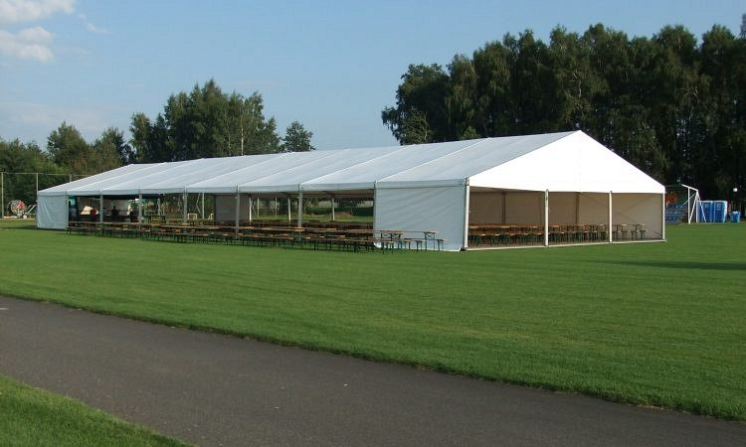

**Hale namiotowe Chorzów - czyli jak być zaradnym w przemyśle**

Omawiane [hale namiotowe Chorzów](https://halenamiotoweuzywane.pl/gdzie-dzialamy/wojewodztwo-slaskie/chorzow/) zazwyczaj nabywa w formie czasowego najmu. Jedną ze stron, która świadczy tego typu usługi jest portal Hale Namiotowe Używane, który umożliwia swoim użytkownikom zarówno wystawianie wspomnianych obiektów w formie oferty, jak i zakup bądź wynajem okresowy. *Hale namiotowe Chorzów* wykorzystuje w głównej mierze do ochrony maszyn i składowania towarów, niemniej jednak zdarzają się sytuacje, gdzie opisywane powierzchnie służą jako przestrzeń do organizacji wesela, czy też organizacji wydarzenia o zasięgu lokalnym.